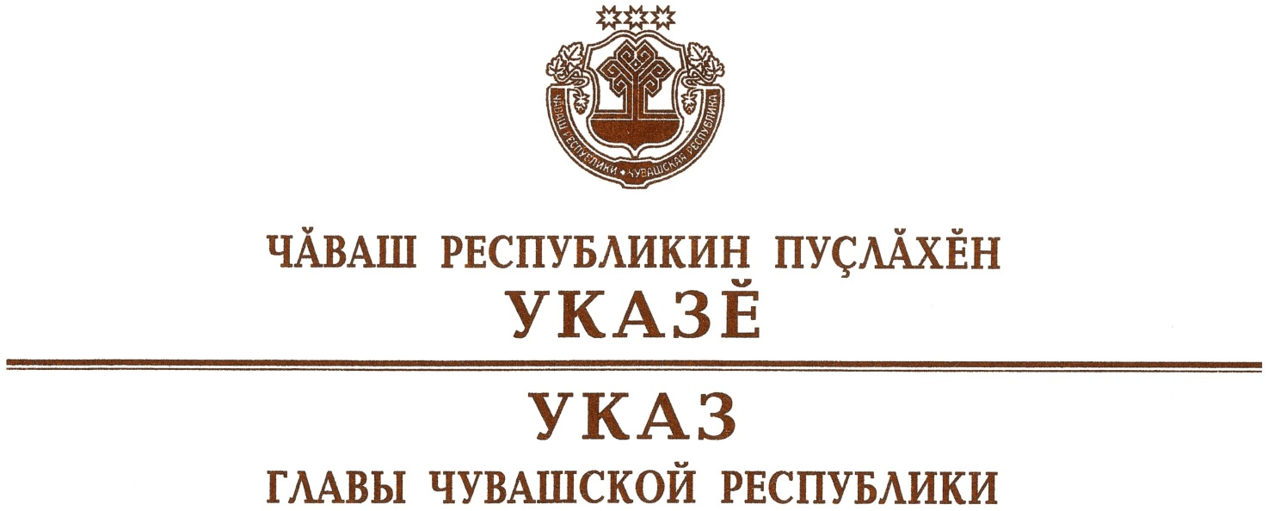

О награждении государственными наградами
Чувашской Республики

За успехи, достигнутые в работе, и многолетнюю добросовестную службу наградить

ПОЧЕТНОЙ ГРАМОТОЙ ЧУВАШСКОЙ РЕСПУБЛИКИ
Ванерке Михаила Алексеевича – заведующего сектором специальной работы и мобилизационной подготовки организационно-контрольного отдела Министерства сельского хозяйства Чувашской Республики
Мостайкина Андрея Александровича – заместителя главы администрации – начальника отдела сельского хозяйства и экологии администрации Шумерлинского муниципального округа Чувашской Республики
Шоглеву Тамару Петровну – заместителя начальника отдела экономики администрации Цивильского района Чувашской Республики, председателя Цивильской территориальной избирательной комиссии.

За заслуги в области культуры и многолетнюю плодотворную работу присвоить почетное звание

«ЗАСЛУЖЕННЫЙ РАБОТНИК КУЛЬТУРЫ
ЧУВАШСКОЙ РЕСПУБЛИКИ»
Альмешкиной Эльвире Викторовне – заведующему Мошкасинским сельским клубом Синьяльского сельского поселения муниципального бюджетного учреждения «Централизованная клубная система» Чебоксарского района Чувашской Республики.

За заслуги в области образования и многолетнюю добросовестную работу присвоить почетное звание

«ЗАСЛУЖЕННЫЙ РАБОТНИК ОБРАЗОВАНИЯ
ЧУВАШСКОЙ РЕСПУБЛИКИ»
Сосновой Римме Александровне – директору муниципального бюджетного общеобразовательного учреждения «Средняя общеобразовательная школа № 37 с углубленным изучением отдельных предметов» города Чебоксары Чувашской Республики.

За заслуги в области сельского хозяйства и многолетний добросовестный труд присвоить почетное звание

«ЗАСЛУЖЕННЫЙ РАБОТНИК СЕЛЬСКОГО ХОЗЯЙСТВА
ЧУВАШСКОЙ РЕСПУБЛИКИ»
Здорновой Ларисе Викторовне – доярке колхоза «Опытно-показательное хозяйство «Ленинская искра», Ядринский район.

За заслуги в области социальной защиты населения и многолетнюю добросовестную работу присвоить почетное звание

«ЗАСЛУЖЕННЫЙ РАБОТНИК СОЦИАЛЬНОЙ ЗАЩИТЫ НАСЕЛЕНИЯ
ЧУВАШСКОЙ РЕСПУБЛИКИ»
Ярабаевой Вере Ивановне – начальнику отдела социальной защиты населения Красночетайского района казенного учреждения Чувашской Республики «Центр предоставления мер социальной поддержки».

За заслуги в области физической культуры и спорта и многолетний добросовестный труд присвоить почетное звание

«ЗАСЛУЖЕННЫЙ РАБОТНИК ФИЗИЧЕСКОЙ КУЛЬТУРЫ
И СПОРТА ЧУВАШСКОЙ РЕСПУБЛИКИ»
Морозовой Светлане Николаевне – тренеру по легкой атлетике муниципального бюджетного учреждения «Спортивно-адаптивная школа» управления физической культуры и спорта администрации города Чебоксары Чувашской Республики
Сергееву Сергею Ивановичу – тренеру по вольной борьбе муниципального бюджетного учреждения «Спортивная школа имени олимпийского чемпиона В.П. Воронкова» города Канаш Чувашской Республики.

За заслуги в педагогической и воспитательной деятельности и мно-голетнюю добросовестную работу присвоить почетное звание

«ЗАСЛУЖЕННЫЙ УЧИТЕЛЬ ЧУВАШСКОЙ РЕСПУБЛИКИ»
Еремеевой Галине Васильевне – учителю муниципального бюджетного общеобразовательного учреждения «Начальная общеобразовательная школа № 2» города Чебоксары Чувашской Республики
Петрову Валерию Анатольевичу – учителю муниципального бюджетного общеобразовательного учреждения «Шимкусская средняя общеобразовательная школа» Янтиковского района Чувашской Республики.

За заслуги в укреплении законности присвоить почетное звание
«ЗАСЛУЖЕННЫЙ ЮРИСТ ЧУВАШСКОЙ РЕСПУБЛИКИ»
Васильеву Юрию Александровичу – заместителю главы администрации города Чебоксары – председателю Чебоксарского городского комитета по управлению имуществом администрации города Чебоксары.

За вклад в развитие местного самоуправления и многолетнюю добросовестную службу наградить

ЗНАКОМ ОТЛИЧИЯ «ЗА БЕЗУПРЕЧНУЮ СЛУЖБУ В ОРГАНАХ
МЕСТНОГО САМОУПРАВЛЕНИЯ В ЧУВАШСКОЙ РЕСПУБЛИКЕ»
Иванова Валерия Юрьевича – заместителя главы администрации Красноармейского муниципального округа Чувашской Республики – на-чальника отдела организационно-контрольной и кадровой работы
Пушкову Валентину Юрьевну – главу Орининского сельского поселения Моргаушского района Чувашской Республики.

Глава
Чувашской Республики – О.Николаев

г. Чебоксары
28 февраля 2022 года
№ 27

